Lección 14: Colecta de alimentos
- Sumemos números de dos dígitos.

Calentamiento: Exploración de estimación: Colecta de alimentos
¿Cuántas latas recogieron los estudiantes de primer grado en la colecta de alimentos?
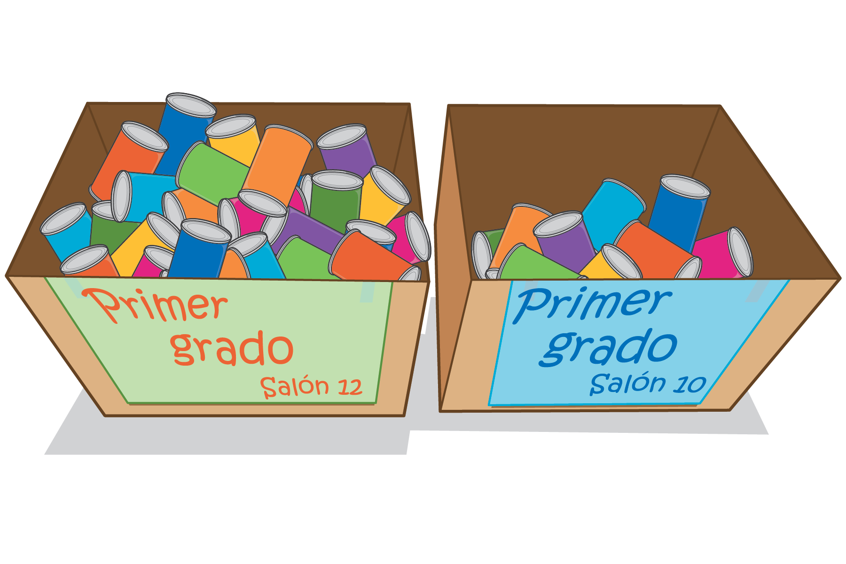
Escribe una estimación que sea:
muy baja | razonable | muy alta

14.1: Latas para la colecta de alimentos
Estudiante | Latas recogidas
Lin | 18
Priya | 24
Han | 13
Tyler | 30
Compañero A: escribe una ecuación que represente cómo pensaste.
- ¿Cuántas latas recogieron Lin y Priya en total?
- ¿Cuántas latas recogieron Han y Tyler en total?
- ¿Cuántas latas recogieron los cuatro estudiantes en total?
Compañero B: escribe una ecuación que represente cómo pensaste.
- ¿Cuántas latas recogieron Tyler y Priya en total?
- ¿Cuántas latas recogieron Lin y Han en total?
- ¿Cuántas latas recogieron los cuatro estudiantes en total?

14.2: Cajas con latas
Salón | Latas recogidas en el día 1
kínder | 18
primer grado | 51
segundo grado | 23
tercer grado | 13
cuarto grado | 39
quinto grado | 40
sexto grado | 8
séptimo grado | 29
octavo grado | 30
Encuentra distintas maneras en las que se pueden empacar juntas las latas de 2 grados para que cada caja contenga de 35 a 65 latas.
Intenta encontrar tantas maneras distintas como puedas.
Escribe una ecuación para representar cómo pensaste.
Si te queda tiempo: ¿Alguna caja podría contener las latas de 3 grados diferentes?
¿Cuál es el menor número de cajas que la escuela puede empacar para enviarlas al banco de alimentos?
© CC BY 2021 Illustrative Mathematics®

